### **Evaluación Pruebas de voz**

Comentarios recopilados durante las pruebas:

*Alfonso (Miembro de Zebrands)*

**Responder retro:**

1. - preguntó sobre la opción de anónimo
2. - poder dar follow ups en resp de opción múltiple - agregar “¿por que?
3. - preguntó si las preguntas de escala num eran anónimas o no, podríamos poner un mensaje mencionando que es anónimo siempre o dejar el check de anónimo.

**Navegar para ver las respuestas:**

1. Todo bien.

**Áreas de oportunidad:**

1. gestión de retros y mis retros suena redundante. “¿Qué se hace en un lado y que se hace en el otro?”

Daniel Cajas (Miembro de otro equipo que se encuentra realizando el mismo proyecto)

**Métricas**

1. No está claro que significa Pendientes en gráfica Story Points pendientes.

**Accionables**

1. Al crear accionable es bueno pensar que la prioridad se cambia por cómo se selecciona
2. se necesita especificar cuando se establece que es prioridad alta baja o media. Podríamos cambiar el nombre de prioridad a Urgencia.

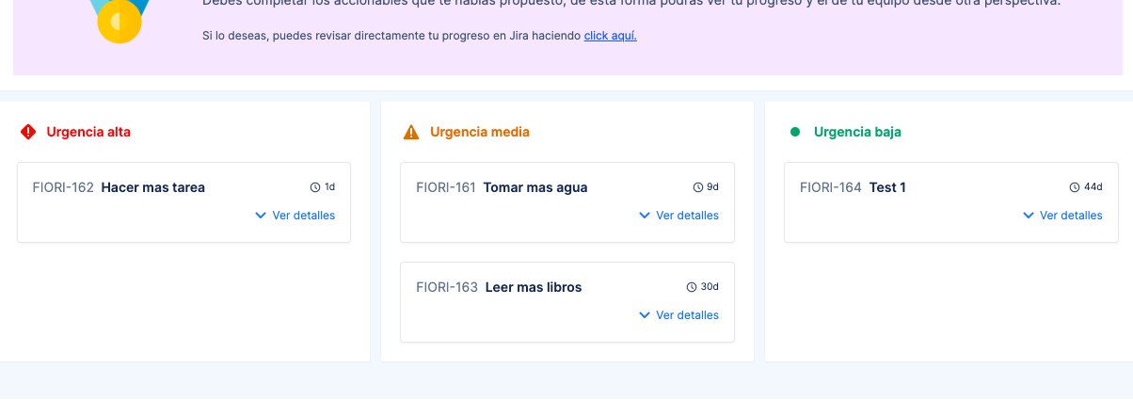

Sergio Garnica (Miembro de otro equipo que se encuentra realizando el mismo proyecto)

**Retrospectiva**

1. “Gestionar retrospectiva” y “mis retrospectivas” son muy parecidas, es difícil (sin leer) saber en cuál estoy.
2. Supuso que todas las preguntas que él metiera en la retrospectiva que acaba de crear, eran de carácter obligatorio.
3. Confuso el botón de gestionar retrospectiva.

**Áreas de oportunidad:**

1. Hacer los títulos de las retrospectivas más claros para que se entienda mejor y hacer los botones más claros



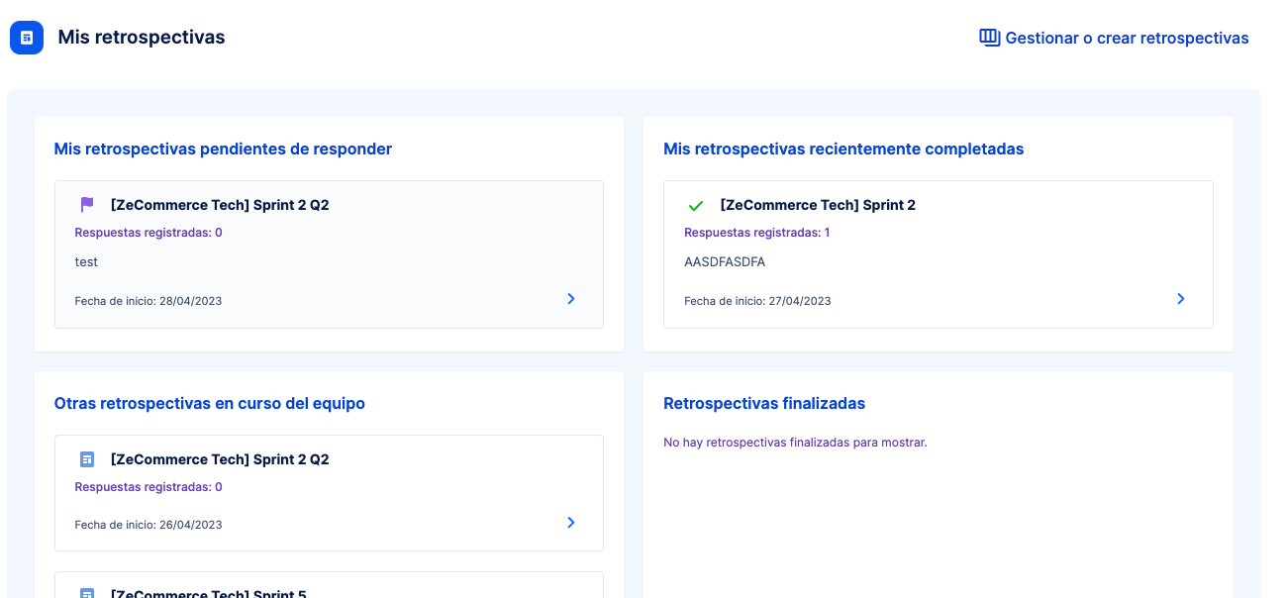

**Comentarios que pasarán a cambios:**

1. Agregar botón de gestionar retrospectivas en sección de “Mis Retrospectivas”
2. Cambiar gráficas personales, que son dinámicas a la parte de arriba
3. Hacer que de alguna manera se distinga el anónimo cuando respondes.
4. Agregar el texto que te diga porque cada accionable tiene cierta urgencia
5. Mejorar títulos mis retrospectiva para distinguir sus títulos
6. Cambiar la palabra “Prioridad” a “Urgencia“ en la parte de accionables porque se pueden confundir con la prioridad de Jira

**Tabla de priorización de próximos cambios:**

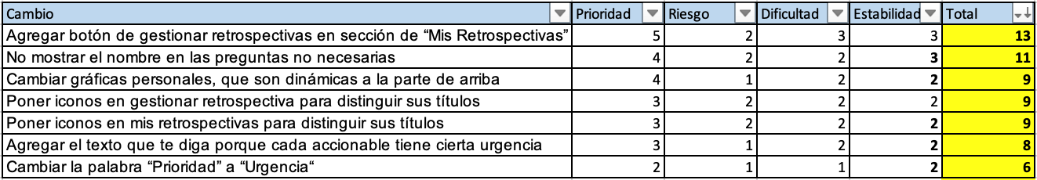

1. Visibilidad y estatus del sistema

* ¿Por qué se viola?

*El problema en este caso es que no había un botón de “gestionar retrospectivas” lo cuál dificulta la navegación entre páginas.*

* *Ejemplos:*

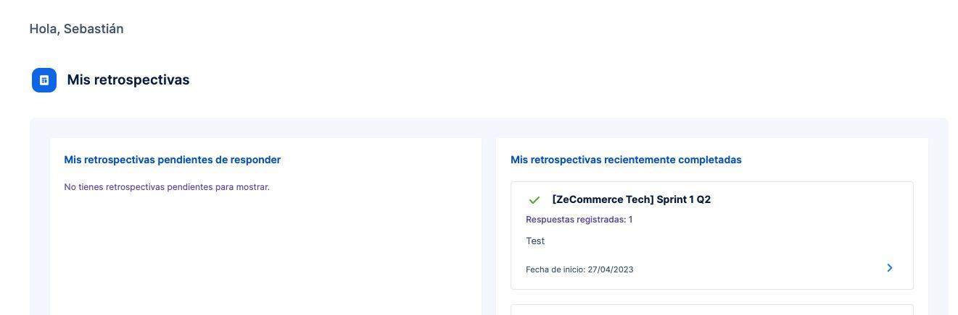

* Severidad

*No tiene un impacto como tal en la aplicación, pero sí afecta la experiencia de usuario y navegación dentro del sistema.*

* Solución

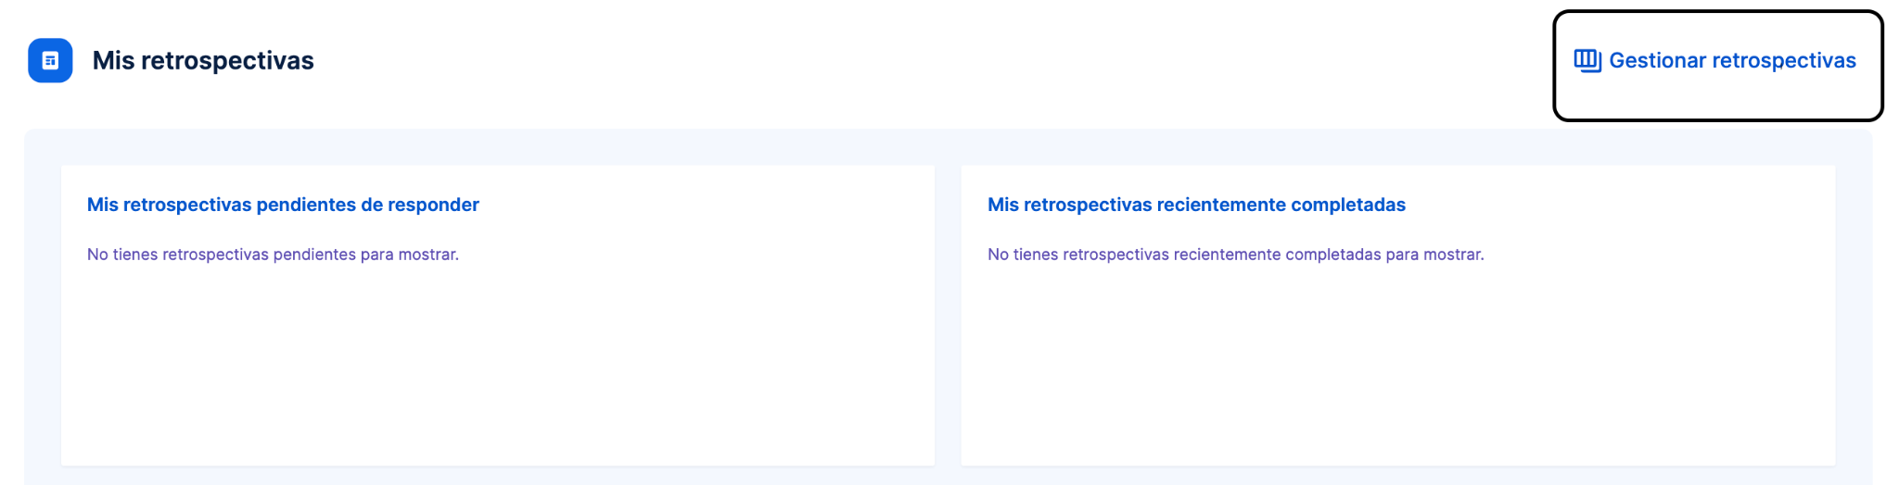

### *Hemos agregado un botón con la misma apariencia de la barra de navegación para mantener el estándar de consistencia.*

### Flexibilidad y eficiencia de uso

* ¿Por qué se viola?

*Las gráficas presentadas en la primera parte de métricas no eran las más importantes y el usuario final tenía que recorrer toda la aplicación para poder ver sus estadísticas personales.*

* *Ejemplos:*

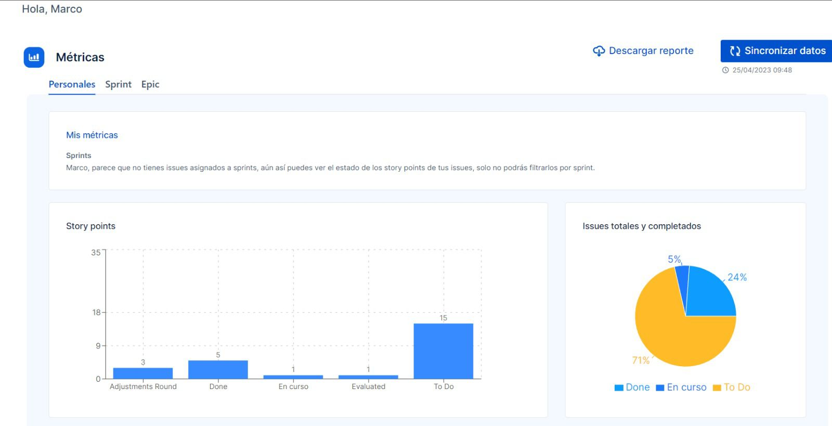

* Severidad

*No tiene un impacto como tal en la aplicación, pero sí afecta la experiencia de usuario y la eficiencia del sistema.*

* solución:

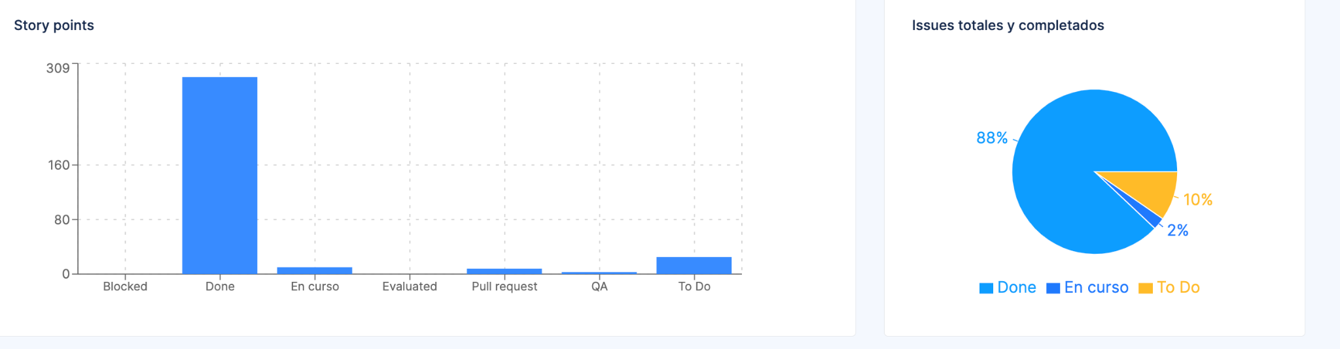

Hemos movido las gráficas individuales a la parte superior.

1. Flexibilidad y eficiencia de uso

* ¿Por qué se viola?

*Es innecesario guardar el nombre las personas en respuestas que son gráficas*

* *Ejemplos:*



* Severidad

*No tiene un impacto como tal en la aplicación, pero sí afecta la experiencia de usuario y la eficiencia del sistema.*

* solución:



Hemos movido las gráficas individuales a la parte superior.

1. Visibilidad y eficiencia de uso

* ¿Por qué se viola?

El usuario no es capaz de reconocer de manera fácil la diferencia entre los títulos por el tamaño y como se parecen

* Ejemplo

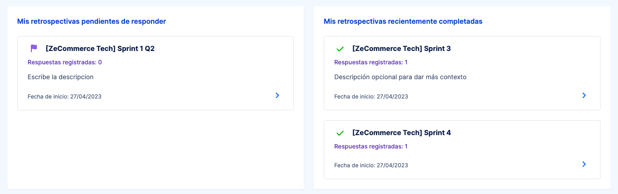

* Solución: títulos más grandes y llamativos

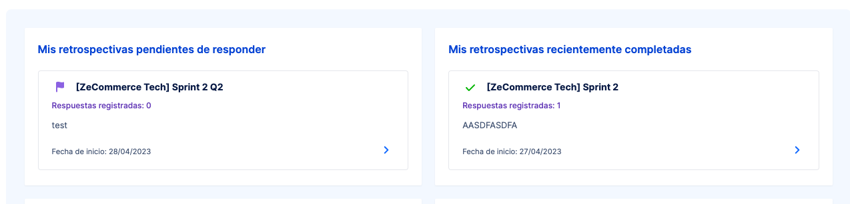

1. Ayuda y documentación

* ¿Por qué se viola?

El usuario no es capaz de reconocer por que cada accionable es colocado en cierta columna y urgencia

* Ejemplo

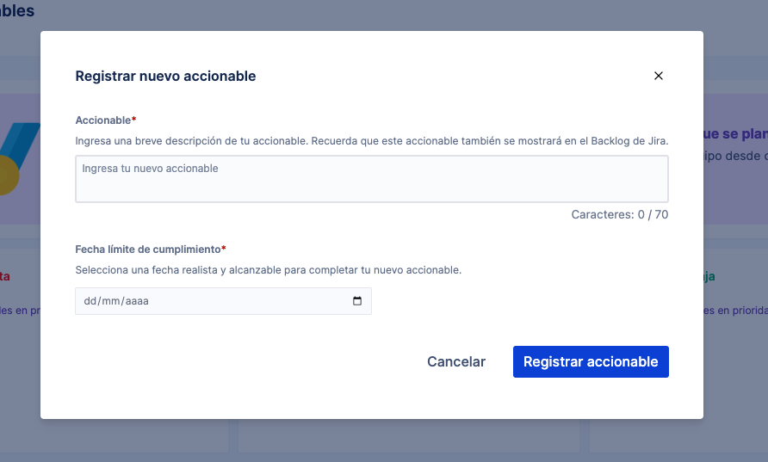

* Solución

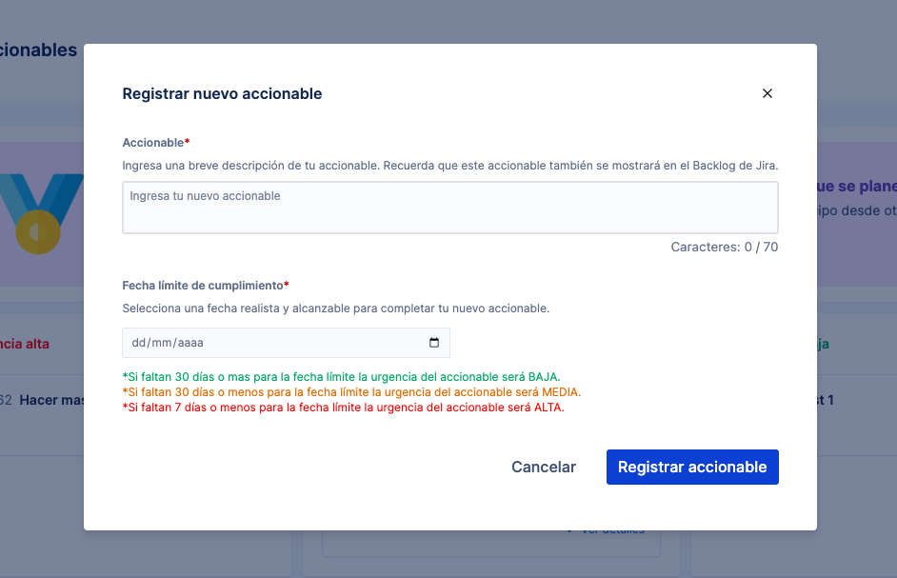

1. Lenguaje de usuario real y el sistema

* ¿Por qué se viola?

El usuario no es capaz de reconocer que significa prioridad de la manera correcta y para el usuario tiene más sentido con el mundo real el término URGENCIA

* Ejemplo

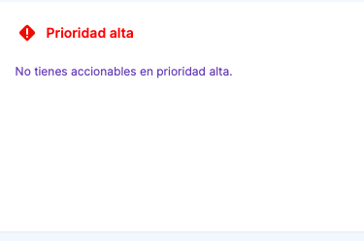

* Solución

